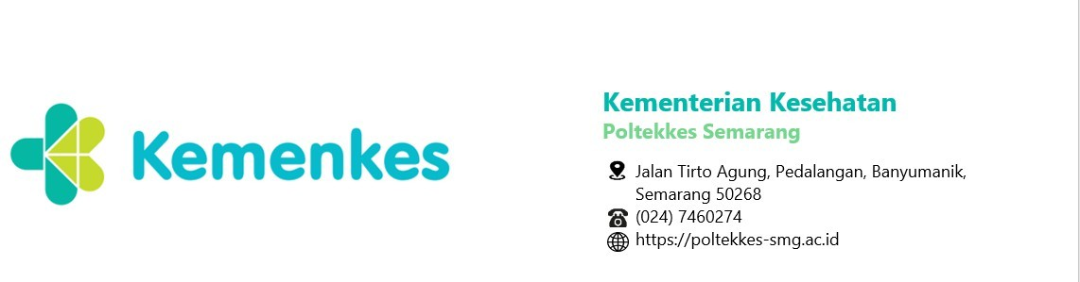

SURAT TUGAS

NOMOR:

Sehubungan dengan kegiatan cek dokumen reakreditasi Prodi Keperawatan Magelang Program Diploma Tiga Jurusan Keperawatan Poltekkes Kemenkes Semarang, dengan ini Direktur Poltekkes Kemenkes Semarang menugaskan pegawai Poltekkes Kemenkes Semarang berikut :
No | Nama | Pangkat/Golongan | Keterangan
1 | Dr. Walin, S.ST.,M.Kes 196504231988032002 | Pembina, IV/a | Asesor Penilai
2 | Dr. Ns. Taadi, S.Kp.,MH.Kes  197201191998031003 | Pembina Tk.I, IV/b | Asesor Penilai
3 | Dartini, SKM.,M.Kes 197006031993032002 | Penata, Tk.I/IIId | Asesor Pendamping

Untuk :1. Mengikuti kegiatan cek dokumen reakreditasi Prodi Keperawatan Magelang Program Diploma Tiga pada :
Tanggal : 30 September – 1 Oktober 2024
Tempat : Jurusan Keperawatan Magelang
2. Melaporkan hasil kegiatan
3. Tidak melakukan rekam kehadiran
4. Sumber biaya dibebankan pada anggaran Poltekkes Kemenkes Semarang
Agar yang bersangkutan melaksanakan dengan baik dan penuh tanggungjawab.

Semarang, 27 September 2024
Direktur,
Poltekkes Kemenkes Semarang

Jeffri Ardiyanto, M.App.Sc

